Maquereaux à la bretonne
Maquereau
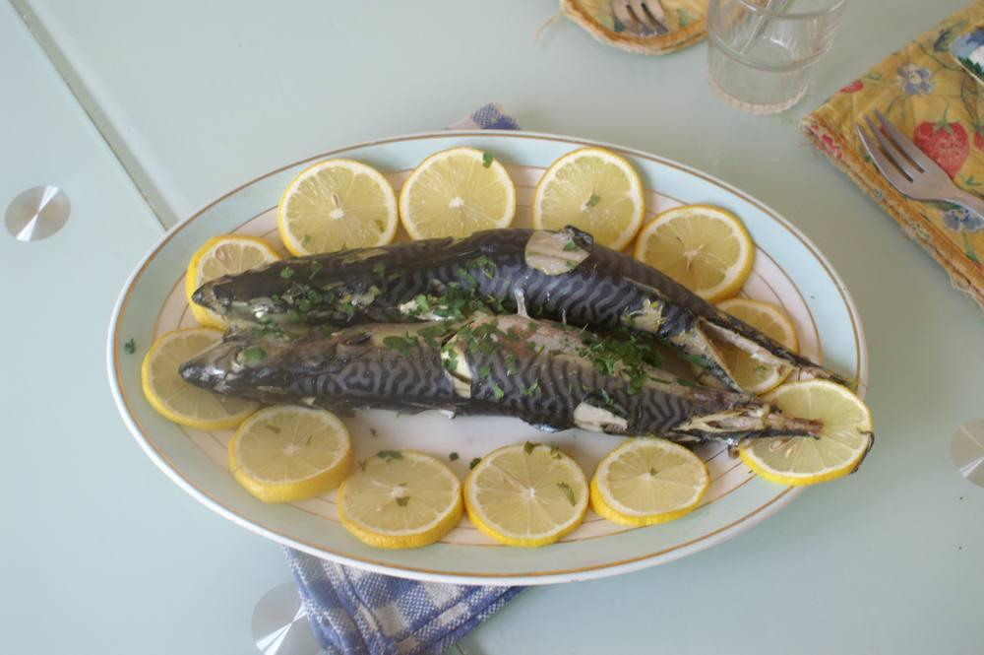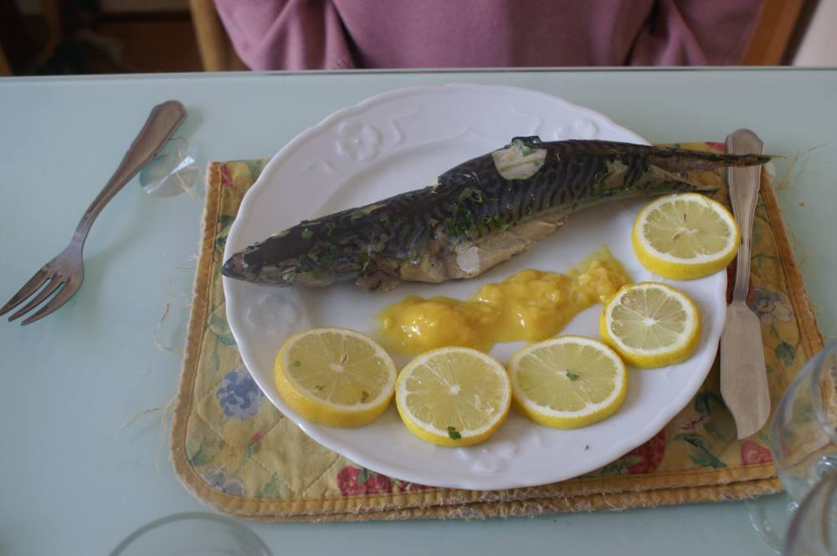

Ingrédients
- Petit maquereau de ligne par personne
- Court-bouillon de poisson
- 2 œufs
- 1 cuillerée à dessert de moutarde de Dijon
- 20 g de beurre
- Fines herbes

Préparation
1. Lavez et videz les maquereaux.
2. Dans une grande cocotte, préparez le court-bouillon, portez à ébullition, baissez le feu pour que l’eau soit frémissante et mettez-y les maquereaux pour une dizaine de minutes.
3. Retirez-les délicatement et rangez-les dans le plat de service, gardez-les au chaud.
4. La sauce : cassez 2 œufs, mettez les jaunes dans une terrine. Ajoutez-leur une cuillerée de moutarde. Tournez.
5. Mettez à chauffer une casserole avec de l’eau pour chauffer la terrine au bain-marie.
6. Ajoutez un filet de vinaigre aux jaunes, mettez le beurre à fondre par petits morceaux sans cesser de tourner, salez, poivrez.
7. Versez cette sauce sur les maquereaux, servez.

Notes
– Dans la réalisation de cette recette, nous avons préféré présenter le poisson sans la sauce et la mettre dans les assiettes directement, d’où photos.

